第四部分 电磁感应
专题4.34 近三年高考真题精选精练（基础篇）
一．选择题
1．（2019全国理综III卷14）楞次定律是下列哪个定律在电磁感应现象中的具体体现？
A．电阻定律 B．库仑定律 C．欧姆定律 D．能量守恒定律
【参考答案】D
【名师解析】楞次定律是能量守恒定律在电磁感应现象中的具体体现，选项D正确。
2．（2019全国理综III卷19）如图，方向竖直向下的匀强磁场中有两根位于同一水平面内的足够长的平行金属导轨，两相同的光滑导体棒ab、cd静止在导轨上。t=0时，棒ab以初速度v₀向右滑动。运动过程中，ab、cd始终与导轨垂直并接触良好，两者速度分别用v₁、v₂表示，回路中的电流用I表示。下列图像中可能正确的是
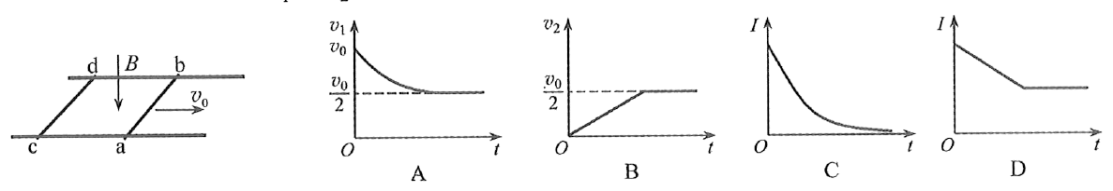
【参考答案】AC
【名师解析】t=0时，棒ab以初速度v₀向右滑动，受到安培力作用做减速运动，由于安培力与速度成正比，所以棒ab做加速度逐渐减小的减速运动，棒cd做加速度逐渐减小的加速运动，图像A正确B错误；当最终两导体棒速度相等时，回路中磁通量不变，导体棒中感应电流为零，导体棒做匀速运动，图像C正确D错误。
3.（2019全国理综I卷20）空间存在一方向与直面垂直、大小随时间变化的匀强磁场，其边界如图（a）中虚线MN所示，一硬质细导线的电阻率为ρ、横截面积为S，将该导线做成半径为r的圆环固定在纸面内，圆心O在MN上。t=0时磁感应强度的方向如图（a）所示：磁感应强度B随时间t的变化关系如图（b）所示，则在t=0到t=t₁的时间间隔内( )
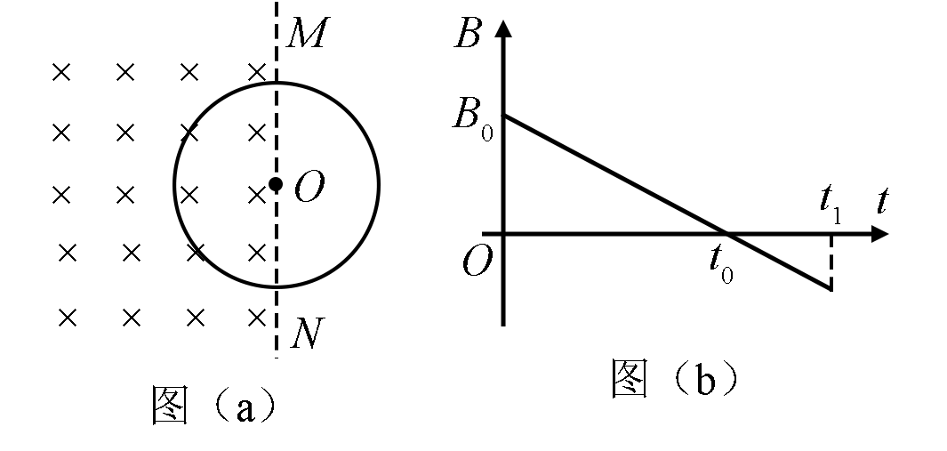
A．圆环所受安培力的方向始终不变 B．圆环中的感应电流始终沿顺时针方向
C．圆环中的感应电流大小为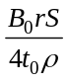 D．圆环中的感应电动势大小为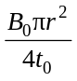
【参考答案】BC
【命题意图】 本题考查电磁感应及其相关知识点。
【解题思路】由图（b）可知，在t=0到t=t1时间内，磁感应强度变化率恒定，产生的感应电动势恒定，感应电流恒定，由楞次定律，圆环中感应电流始终沿顺时针方向，选项B正确；由于磁场方向变化，圆环所受的安培力方向变化，选项A错误；由图（b）可知，磁感应强度变化率大小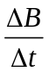= 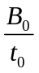，圆环中感应电动势E=S₀= 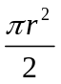，选项D错误；导线电阻R=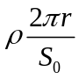，圆环中感应电流I=E/R=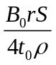，选项C正确。
【易错提醒】注意从图像中提取解题信息，注意两段时间磁场方向相反。
4.（2019全国理综II卷14）如图，两条光滑平行金属导轨固定，所在平面与水平面夹角为θ，导轨电阻忽略不计。虚线ab、cd均与导轨垂直，在ab与cd之间的区域存在垂直于导轨所在平面的匀强磁场。将两根相同的导体棒PQ、MN先后自导轨上同一位置由静止释放，两者始终与导轨垂直且接触良好。已知PQ进入磁场开始计时，到MN离开磁场区域为止，流过PQ的电流随时间变化的图像可能正确的是
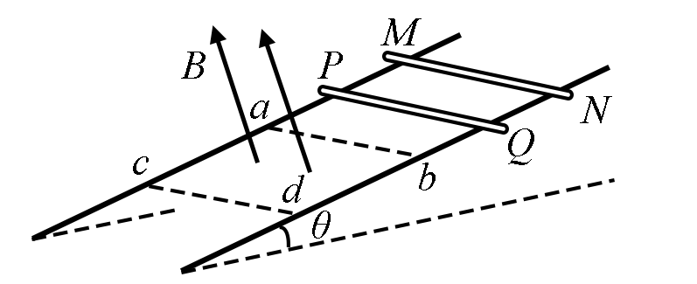
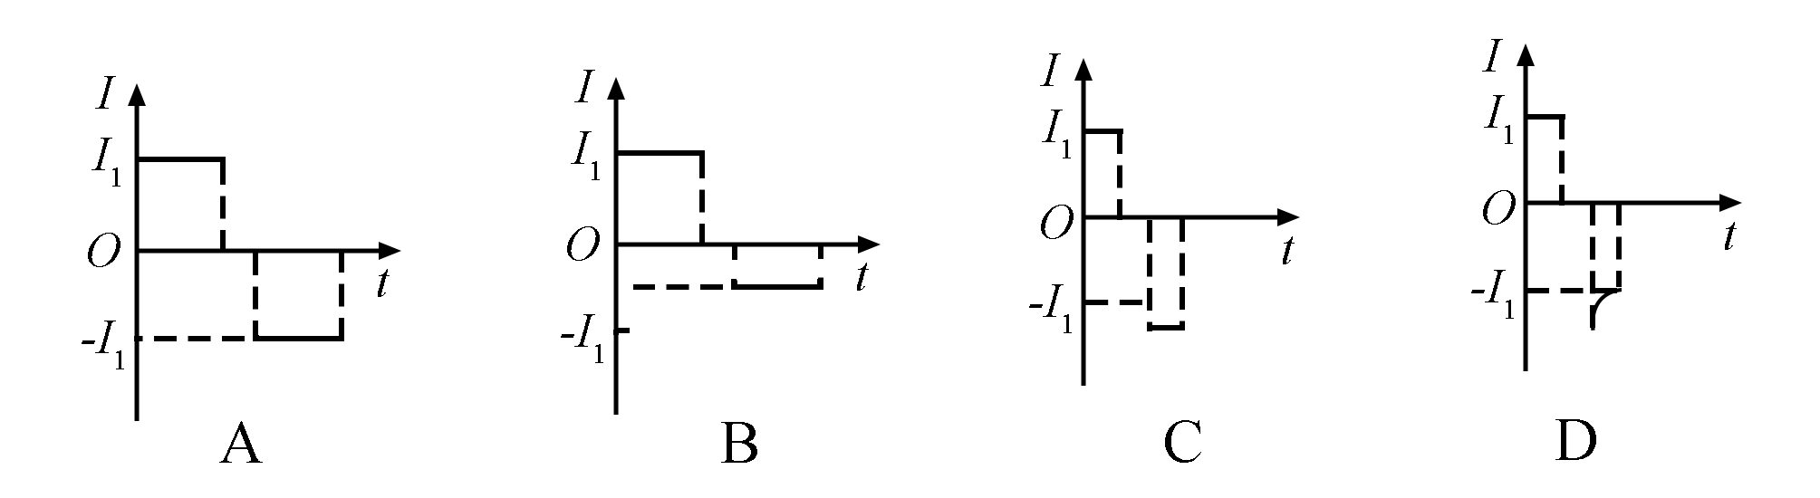
【参考答案】.BD
【命题意图】 本题考查电磁感应、法拉第电磁感应定律、楞次定律及其相关知识点。
【解题思路】根据题述，PQ进入磁场时加速度恰好为零，两导体棒从同一位置释放，两导体棒进入磁场时产生的感应电动势大小相等。若释放两导体棒的时间间隔足够长，在PQ通过磁场区域后一段时间MN进入磁场区域，根据法拉第电磁感应定律和闭合电路欧姆定律，流过PQ的电流随时间变化的图像A可能正确；若释放两导体棒的时间较短，在PQ没有出磁场区域MN就进入磁场区域，回路中磁通量不变，不产生感应电流，不受安培力作用，二者在磁场中做加速运动，PQ出磁场后，MN切割磁感线产生感应电动势和感应电流，受到安培力作用，由于安培力与速度成正比，所以MN导体棒所受是安培力一定大于导体棒重力沿斜面方向的分力，所以导体棒一定做减速运动，回路中感应电流减小，流过PQ的电流随时间变化的图像D可能正确。由于两导体棒从同一位置释放，两导体棒进入磁场时产生的感应电动势大小相等，在MN进入磁场区域，切割磁感线产生感应电动势，回路中产生的感应电流不可能小于I1，图像B不可能正确；若释放两导体棒的时间较短，在PQ没有出磁场区域MN就进入磁场区域，回路中磁通量不变，不产生感应电流，不受安培力作用，二者在磁场中做加速运动，PQ出磁场后，MN切割磁感线产生感应电动势和感应电流，受到大于重力沿斜面方向的分力的安培力作用，做减速运动，不可能在PQ中有恒定电流，所以图像C不可能正确。
【模型分析】导体棒沿倾斜导轨运动做切割磁感线运动是常见的电磁感应模型。模型情景主要有：导轨光滑或不光滑，磁场区域有界或无界，导体棒静止下滑或以某一速度下滑，导体棒以某一速度沿导轨上滑，解答时主要应用法拉第电磁感应定律、闭合电路欧姆定律以及能量守恒定律及其相关知识点分析。
5．(2018·全国卷Ⅱ·18)如图，在同一水平面内有两根平行长导轨，导轨间存在依次相邻的矩形匀强磁场区域，区域宽度均为l，磁感应强度大小相等、方向交替向上向下.一边长为l的正方形金属线框在导轨上向左匀速运动.线框中感应电流i随时间t变化的正确图线可能是( )
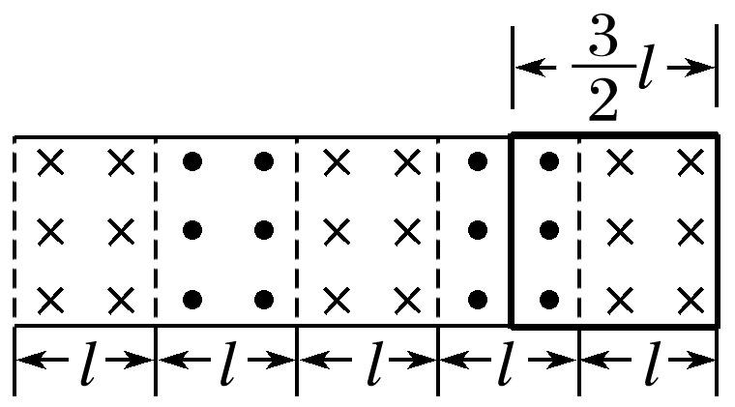
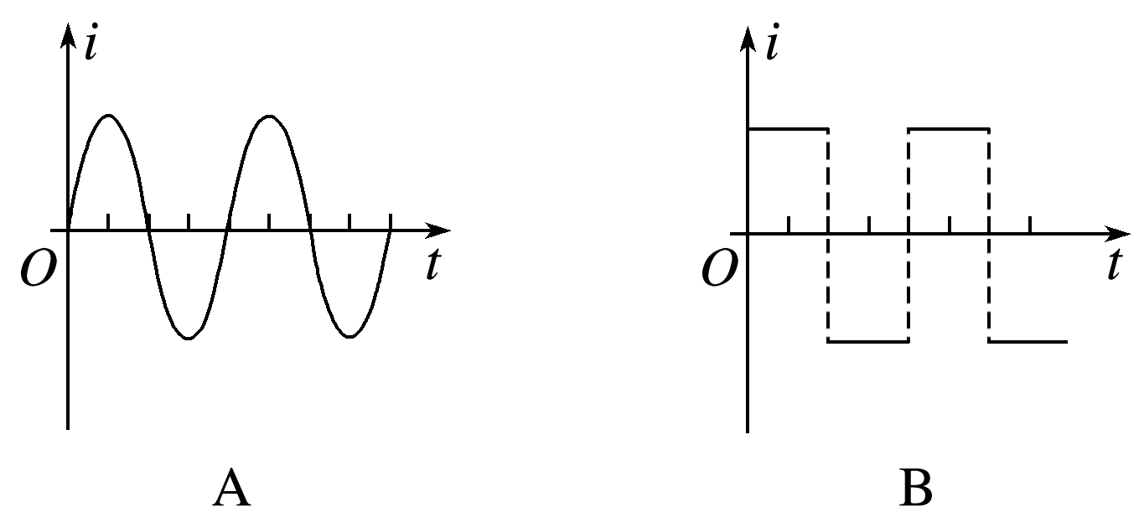
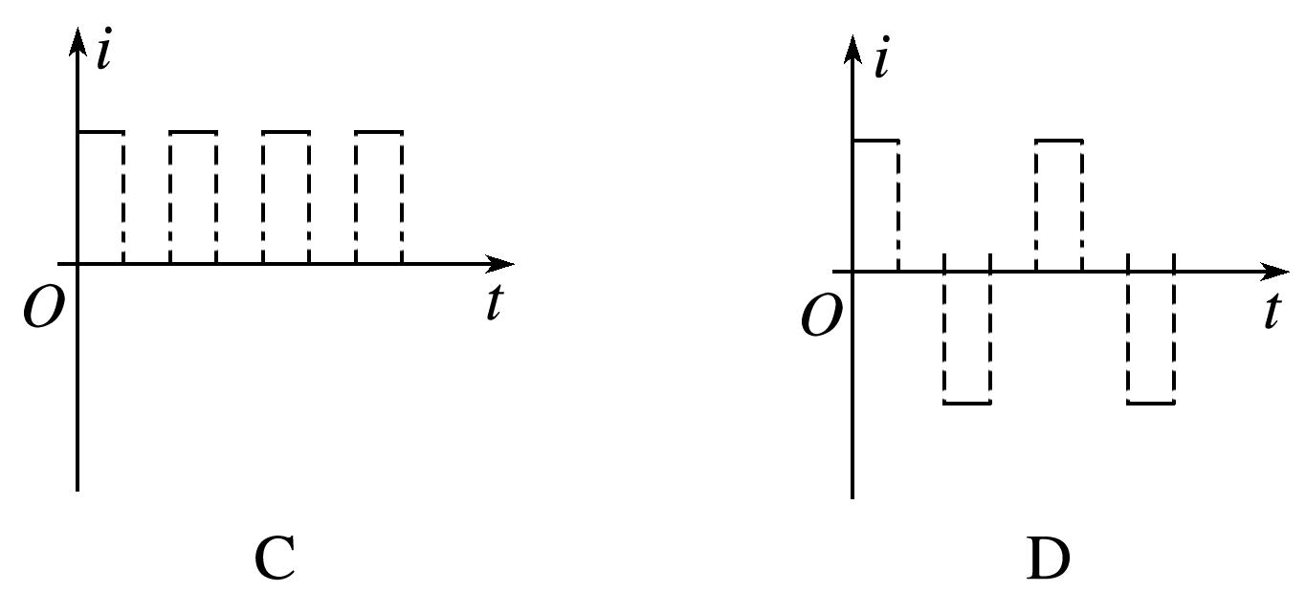
【参考答案】 D
【名师解析】 设线路中只有一边切割磁感线时产生的感应电流为i.
线框位移 | 等效电路的连接 | 电流
0～ | 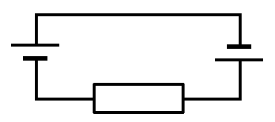 | I＝2i(顺时针)
～l | 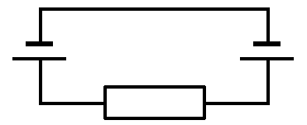 | I＝0
l～ | 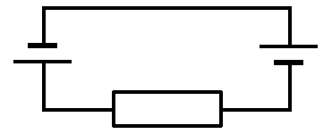 | I＝2i(逆时针)
～2l | 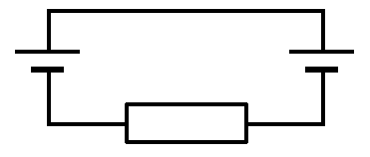 | I＝0
分析知，只有选项D符合要求.
6.(2016·北京理综，16)如图2所示，匀强磁场中有两个导体圆环a、b，磁场方向与圆环所在平面垂直。磁感应强度B随时间均匀增大。两圆环半径之比为2∶1，圆环中产生的感应电动势分别为E_{a}和E_{b}，不考虑两圆环间的相互影响。下列说法正确的是( )
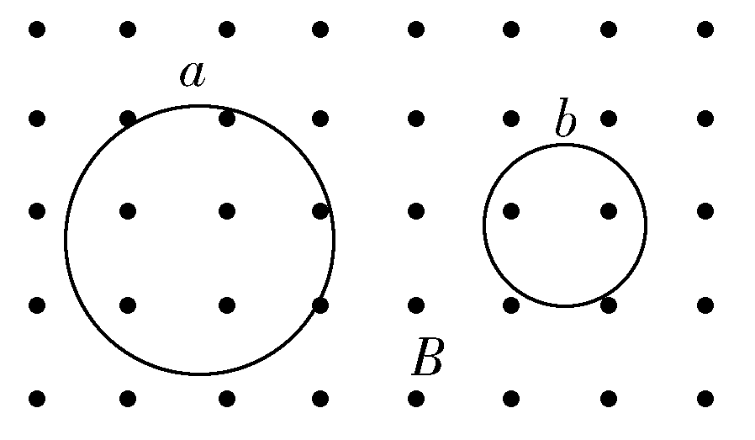
A.E_{a}∶E_{b}＝4∶1，感应电流均沿逆时针方向 B. E_{a}∶E_{b}＝4∶1，感应电流均沿顺时针方向
C.E_{a}∶E_{b}＝2∶1，感应电流均沿逆时针方向 D.E_{a}∶E_{b}＝2∶1，感应电流均沿顺时针方向
【参考答案】 B
【名师解析】 由法拉第电磁感应定律得圆环中产生的电动势为E＝＝πr²·，则＝＝，由楞次定律可知感应电流的方向均沿顺时针方向，选项B正确。
7. (2016·江苏卷)电吉他中电拾音器的基本结构如图所示,磁体附近的金属弦被磁化,因此弦振动时,在线圈中产生感应电流,电流经电路放大后传送到音箱发出声音.下列说法中正确的有 ( )
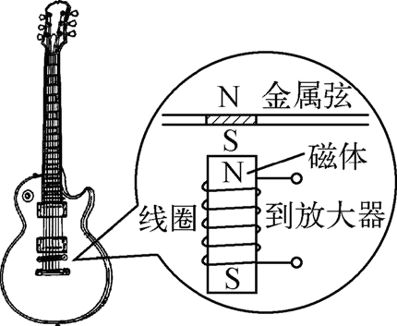
A. 选用铜质弦,电吉他仍能正常工作 B. 取走磁体,电吉他将不能正常工作
C. 增加线圈匝数可以增大线圈中的感应电动势 D. 弦振动过程中,线圈中的电流方向不断变化
【参考答案】.BCD
【名师解析】. 铜制物体不能被磁化,A项错误;取走磁体,金属弦不能被磁化,电吉他不能正常工作,B项正确;根据法拉第电磁感应定律E=n得出线圈匝数越多,感应电动势越大,C项正确;弦振动时,通过线圈的磁通量时而增大,时而减小,产生的电流方向不断变化,D项正确.
二．计算题
1.（2019高考理综天津卷）（18分）如图所示，固定在水平面上间距为的两条平行光滑金属导轨，垂直于导轨放置的两根金属棒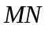和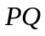长度也为、电阻均为，两棒与导轨始终接触良好。两端通过开关与电阻为的单匝金属线圈相连，线圈内存在竖直向下均匀增加的磁场，磁通量变化率为常量。图中虚线右侧有垂直于导轨平面向下的匀强磁场，磁感应强度大小为。的质量为，金属导轨足够长，电阻忽略不计。
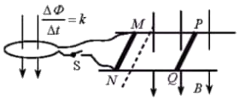
（1）闭合，若使保持静止，需在其上加多大的水平恒力，并指出其方向；
（2）断开，在上述恒力作用下，由静止开始到速度大小为的加速过程中流过的电荷量为，求该过程安培力做的功。
【名师解析】.（18分）
（1）设线圈中的感应电动势为，由法拉第电磁感应定律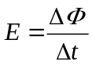，则
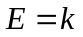 ①
设与并联的电阻为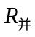，有
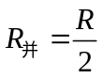 ②
闭合时，设线圈中的电流为，根据闭合电路欧姆定律得
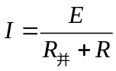 ③
设中的电流为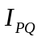，有
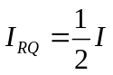 ④
设受到的安培力为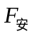，有
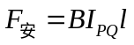 ⑤
保持静止，由受力平衡，有ⅠⅡⅢⅣ
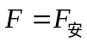 ⑥
联立①②③④⑤⑥式得
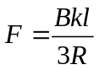 ⑦
方向水平向右。
（2）设由静止开始到速度大小为的加速过程中，运动的位移为，所用时间为，回路中的磁通量变化为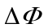，平均感应电动势为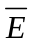，有
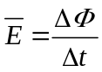 ⑧
其中
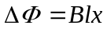 ⑨
设中的平均电流为，有
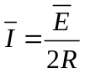 ⑩
根据电流的定义得
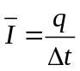 ⑪
由动能定理，有
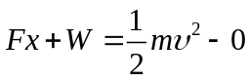 ⑫
联立⑦⑧⑨⑩⑪⑫⑬式得
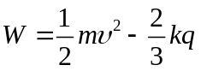 ⑬
2.（2019高考江苏卷物理14）（15分）如图所示，匀强磁场中有一个用软导线制成的单匝闭合线圈，线圈平面与磁场垂直．已知线圈的面积S=0.3 m²、电阻R=0.6 Ω，磁场的磁感应强度B=0.2 T.现同时向两侧拉动线圈，线圈的两边在Δt=0.5s时间内合到一起．求线圈在上述过程中
（1）感应电动势的平均值E；
（2）感应电流的平均值I，并在图中标出电流方向；
（3）通过导线横截面的电荷量q．

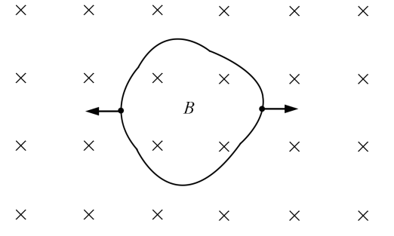
【名师解析】．（1）感应电动势的平均值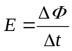
磁通量的变化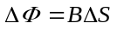
解得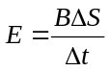，代入数据得E=0.12 V
（2）平均电流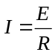
代入数据得I=0.2 A（电流方向见图3）
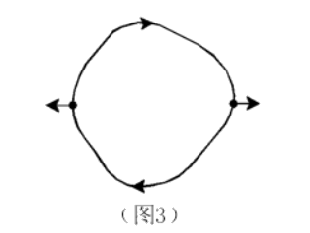
（3）电荷量 q=I∆t 代入数据得q=0.1 C
3.（16分）（2019高考北京理综卷22）如图所示，垂直于纸面的匀强磁场磁感应强度为B。纸面内有一正方形均匀金属线框abcd，其边长为L，总电阻为R，ad边与磁场边界平行。从ad边刚进入磁场直至bc边刚要进入的过程中，线框在向左的拉力作用下以速度v匀速运动，求：
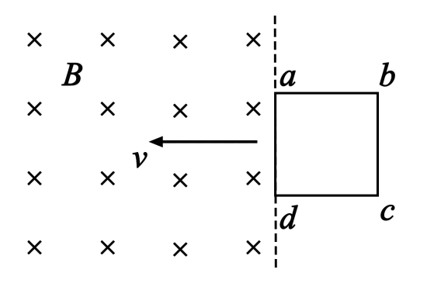
（1）感应电动势的大小E；
（2）拉力做功的功率P；
（3）ab边产生的焦耳热Q。
【名师解析】．（16分）
（1）由法拉第电磁感应定律可得，感应电动势E=BLv
（2）线圈中的感应电流
拉力大小等于安培力大小F=BIL
拉力的功率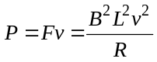
（3）线圈ab边电阻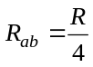
时间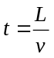
ab边产生的焦耳热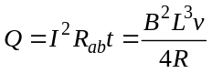
4.（2019上海）半径为a的圆形线圈，电阻不计，处于磁感应强度为B的匀强磁场中。一导体棒质量为m受到向上的拉力，以速度v匀速向下运动，导体棒单位长度的电阻为r。
（1）求通过导体棒的电流I和通过的电荷量q；
（2）当y>0时，求拉力功率P。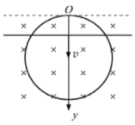
【名师解析】（1）通过导体棒的电流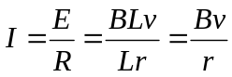

通过的电荷量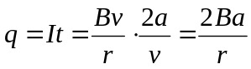
（2）